Завдання: Розрахувати геометричні розміри транзисторів

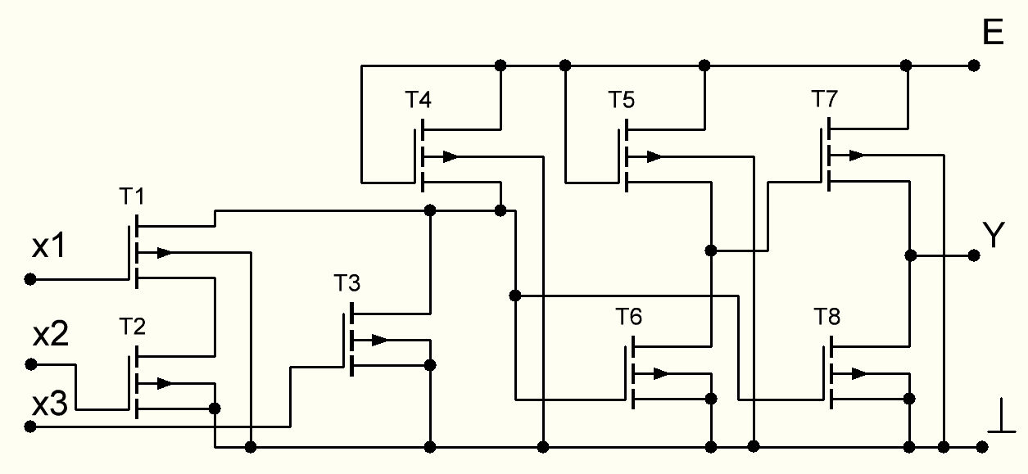

Схемку не обов’язково вставляти, це просто для наочності.

Перш за все треба всі константи записати, які треба: , , , , , , , , , , , , , , .

Дану задачу треба по каскадам розглядати. Починаємо з першого каскаду. У тебе 4 транзистора, які можна поділити на дві підгрупки: верхній транзистор, який грає роль навантаження, і нижній, який грає роль керуючого транзистора. У тебе хоч і 3 транзистора, але їх треба перерахувати в один.

Так як у тебе два паралельних транзистора, то коли ти з’єднаєш, то довжина кожного буде у 2 рази більший, ніж того, який у тебе вийде. Тобто, ти T1 I T2 об’єднуєш в один TE, вийде, що ширина кожного буде відноситися як . Тому, використовуємо відношення через струм колектора з методички і переписуємо під твій випадок:



Замість виходу у тебе напруга логічного гуля, а замість входу напруга логічної одиниці. Так як у тебе КЕФ, всі напруги від’ємні, але для спрощення обчислень ми беремо абсолютні значення, головне вкажи за це.

Далі, треба обрати довжину каналу. Ми його самі обираємо, королевич давав на вибір: 5, 8 і 10 мкм Але, треба так зробити, аби фінальні значення не перевищували 500 мкм, бо будуть проблеми, тому беремо 5 мкм.

Тоді, беремо, що , , , де . Ширину після того, як порахував – треба округлити у більшу сторону до числа, кратного довжині, у даному випадку числу 5. Тоді, маємо: .

Далі рахуємо для навантажувального транзистора T4. Для нього треба передавальну характеристику використовувати. Її прикол у тому, що прирівнюєш рівняння струму стоку для верхнього і нижнього транзисторів і виражаєш відношення, для цього ми і шукали відношення ширини до довжини спочатку на нижньому, аби через неї знайти відношення верхнього. Всі формули струмів є у методі.



Довжина канала буде однією для всіх транзисторів. Тоді .

Далі дивимося до другого каскаду. Він повністю такий ж, як і перший, тому можемо перенести розміри з першого каскаду. Тоді вийде, що , .

Третій каскад рахуємо по динамічним характеристикам. Верхній рахуємо по часу вимикання, а нижній по часу вмикання. Ці всі формули формули є у методичці. І про вмикання \ вимикання тоже чутка написані, але то просто для оформлення.







Так як відношення менше 1, то у тебе  .

Для нижнього транзистора, керуючого, шукаємо по часу включення.



Ця робота більше розрахункового і пошукового характеру, ібо формули треба правильні знайти і цифри треба правильно підставити, але поки ніби все правильно. Королевич по-своєму перевіряє, і він одні і ті ж числа може прийняти як правильними так і не правильними, але головне аби проміжні цифри були правильними.

|  |  |  |  |
| --- | --- | --- | --- |
|  | **W/L** | **W** | **L** |
| **T1** | **26** | **130** | **5** |
| **T2** | **26** | **130** | **5** |
| **T3** | **12,74** | **65** | **5** |
| **T4** | **5,28** | **30** | **5** |
| **T5** | **5,28** | **30** | **5** |
| **T6** | **12,74** | **65** | **5** |
| **T7** | **0,15** | **5** | **35** |
| **T8** | **2,2** | **15** | **5** |